МБДОУ "Ромодановский детский сад комбинированного вида"

Совместная презентация
родителей, детей, воспитателей
" Этот сказочный Новый год"

2015 г
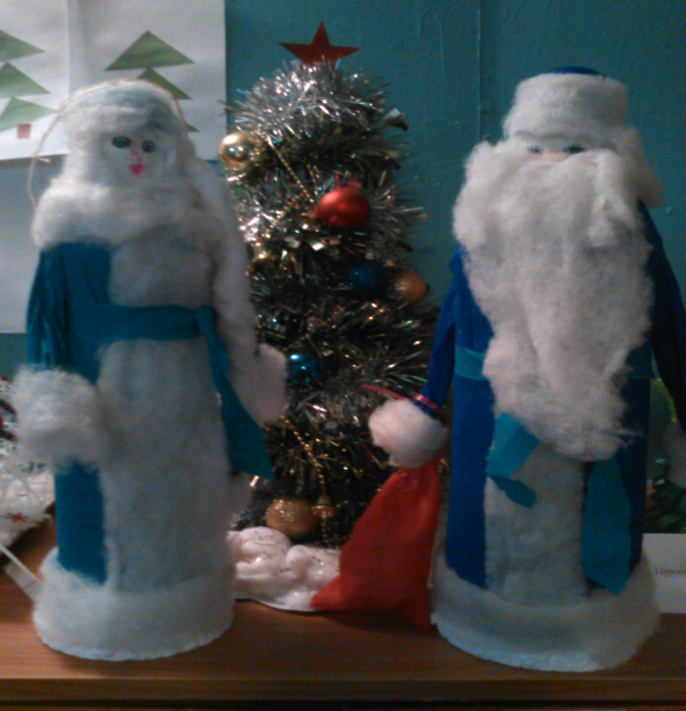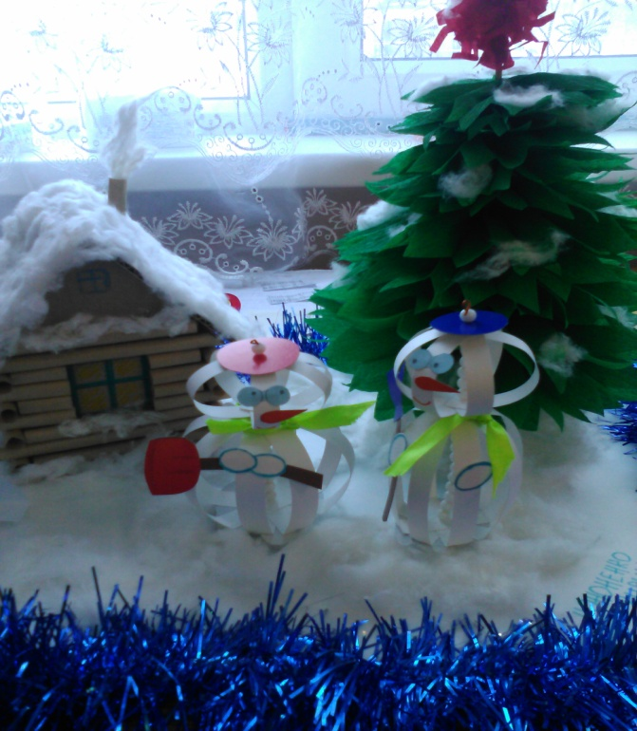

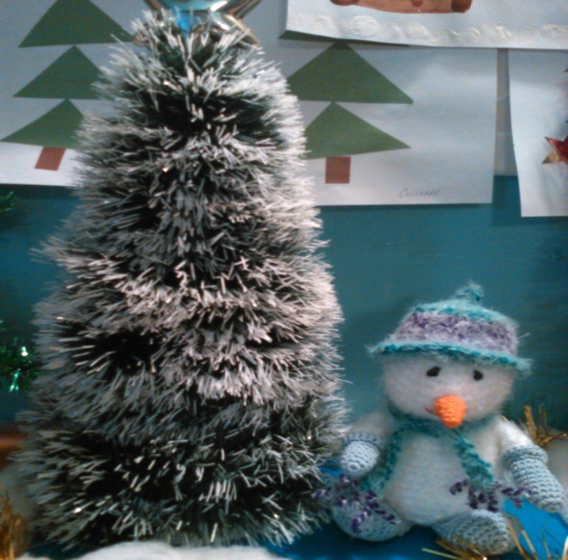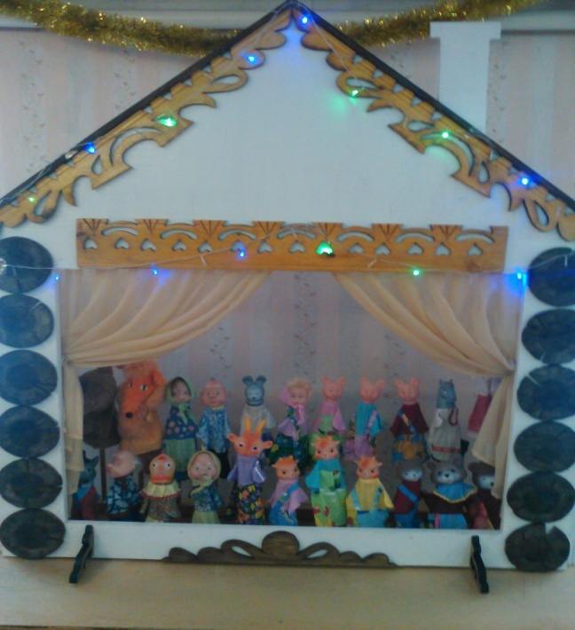

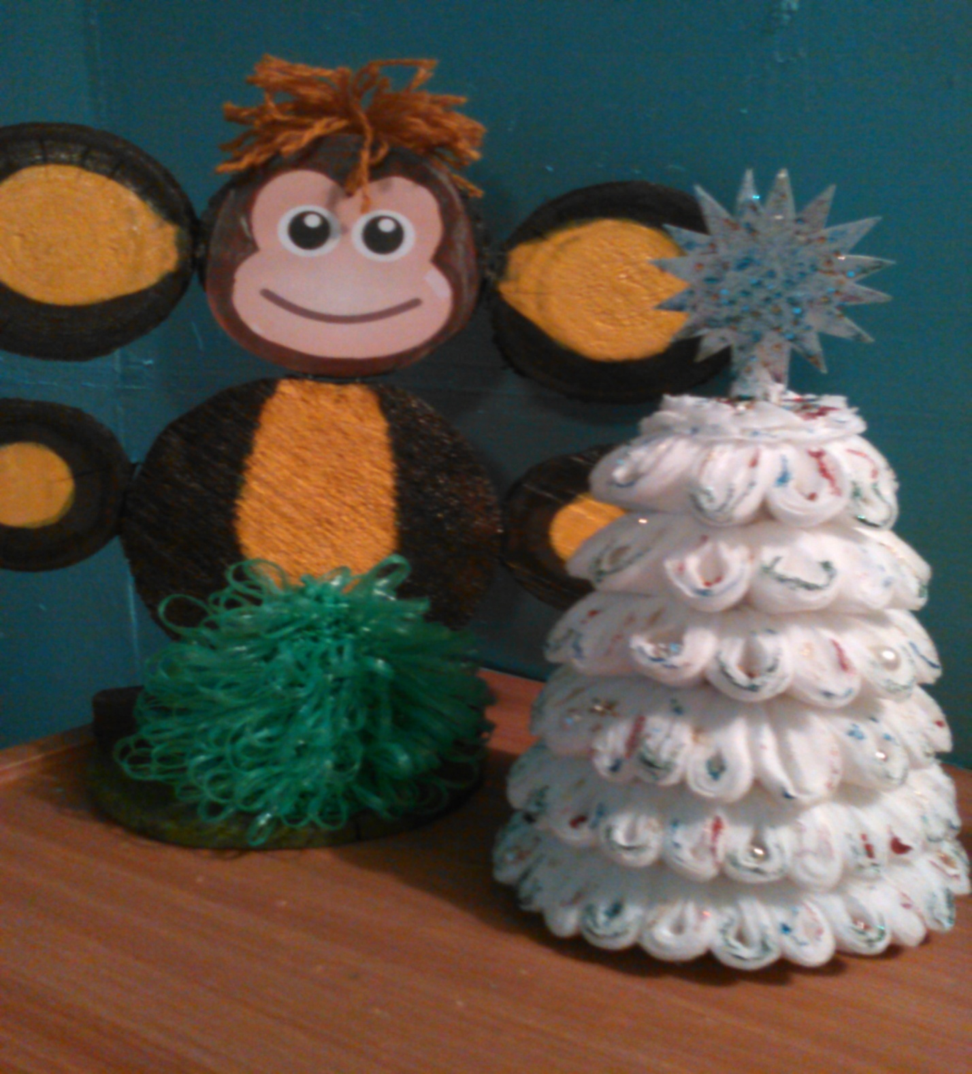
Этот милый, странный душка
Безымянною игрушкой
Был когда - то в магазине,
Сказки ждал он на витрине.
И дождался. Стал известным
Своей сказкою чудесной.
Знает каждая дворняжка
Друга Гены – Чебурашку.

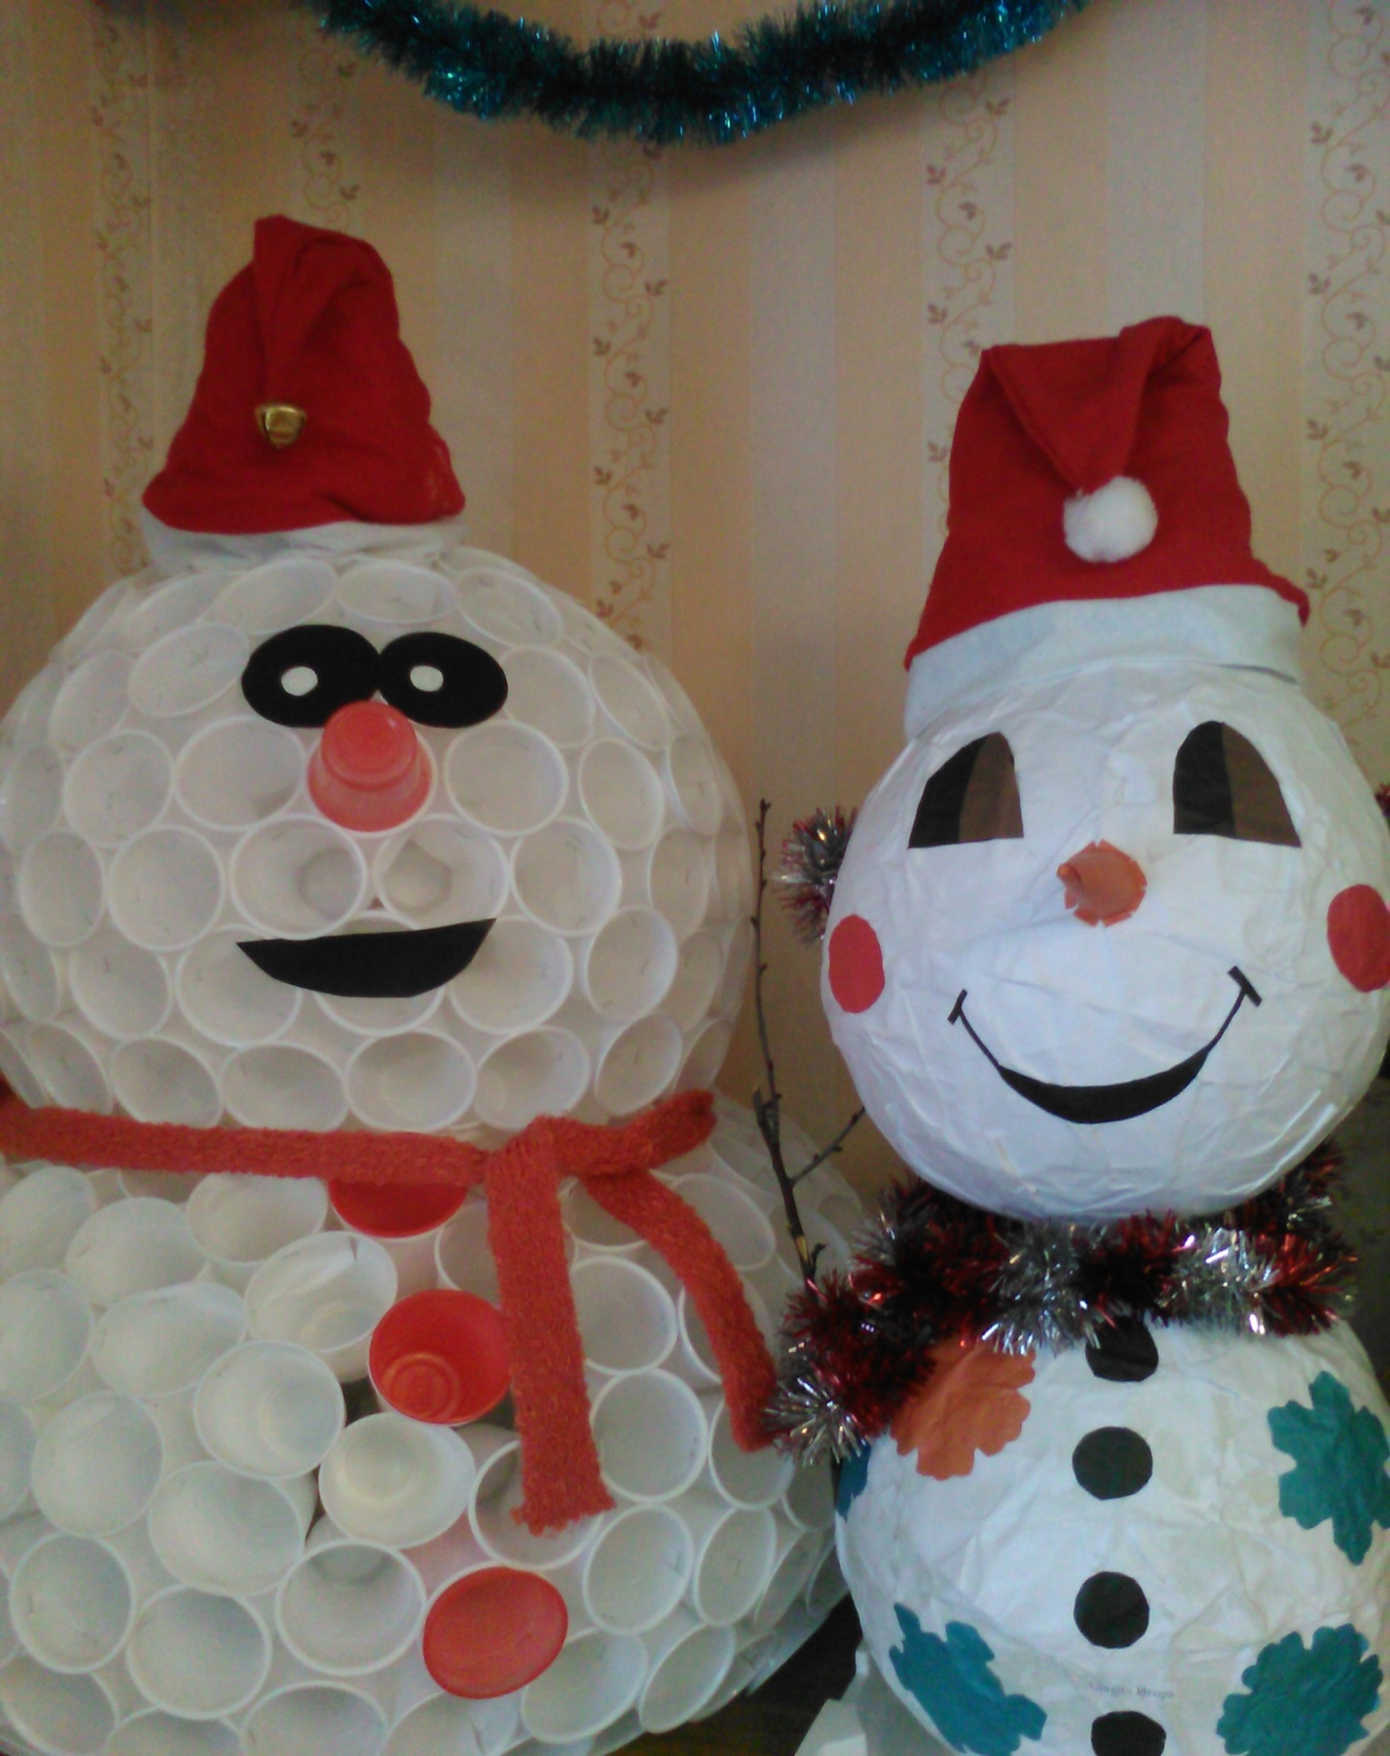
Раскраснелась детвора -
Накатала три шара!
Друг на друга их сложили,
И ведро нагромоздили.
Нос - морковка, уголь - глазки,
Снеговик из детской сказки!
Руки - ветки, рот - конфета...
Пусть стоит теперь до лета.
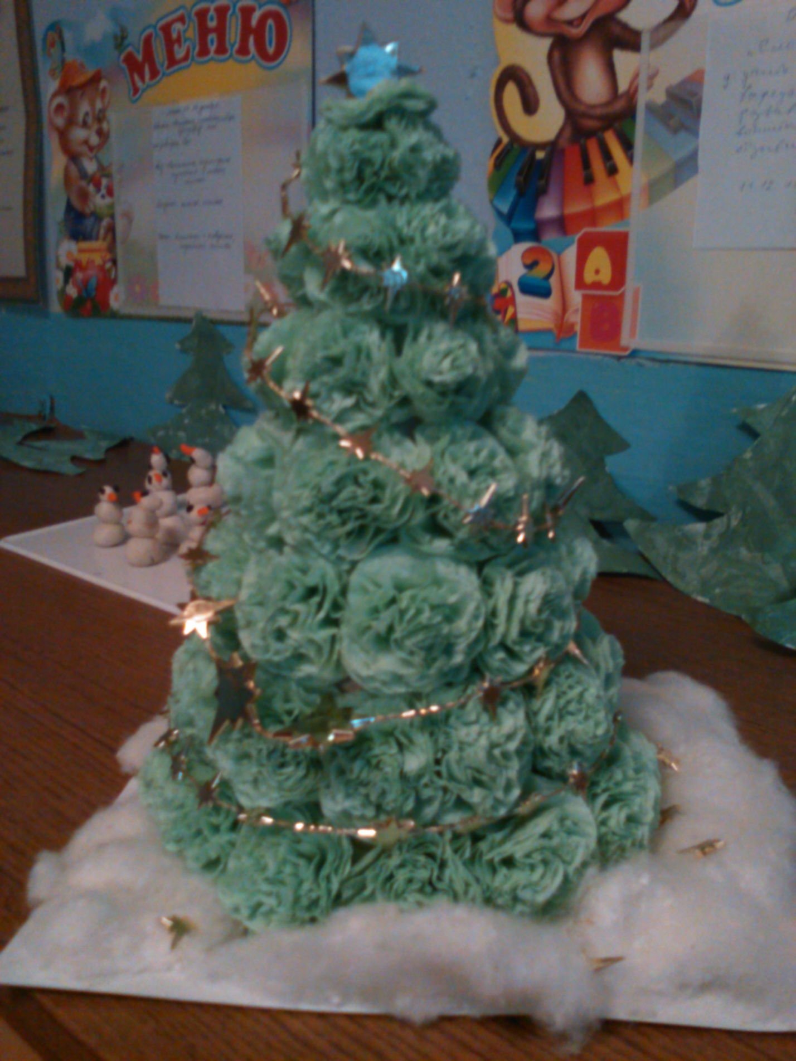
Ёлочка душистая, ёлочка пушистая,
Ёлочка нарядная, ты такая ладная!

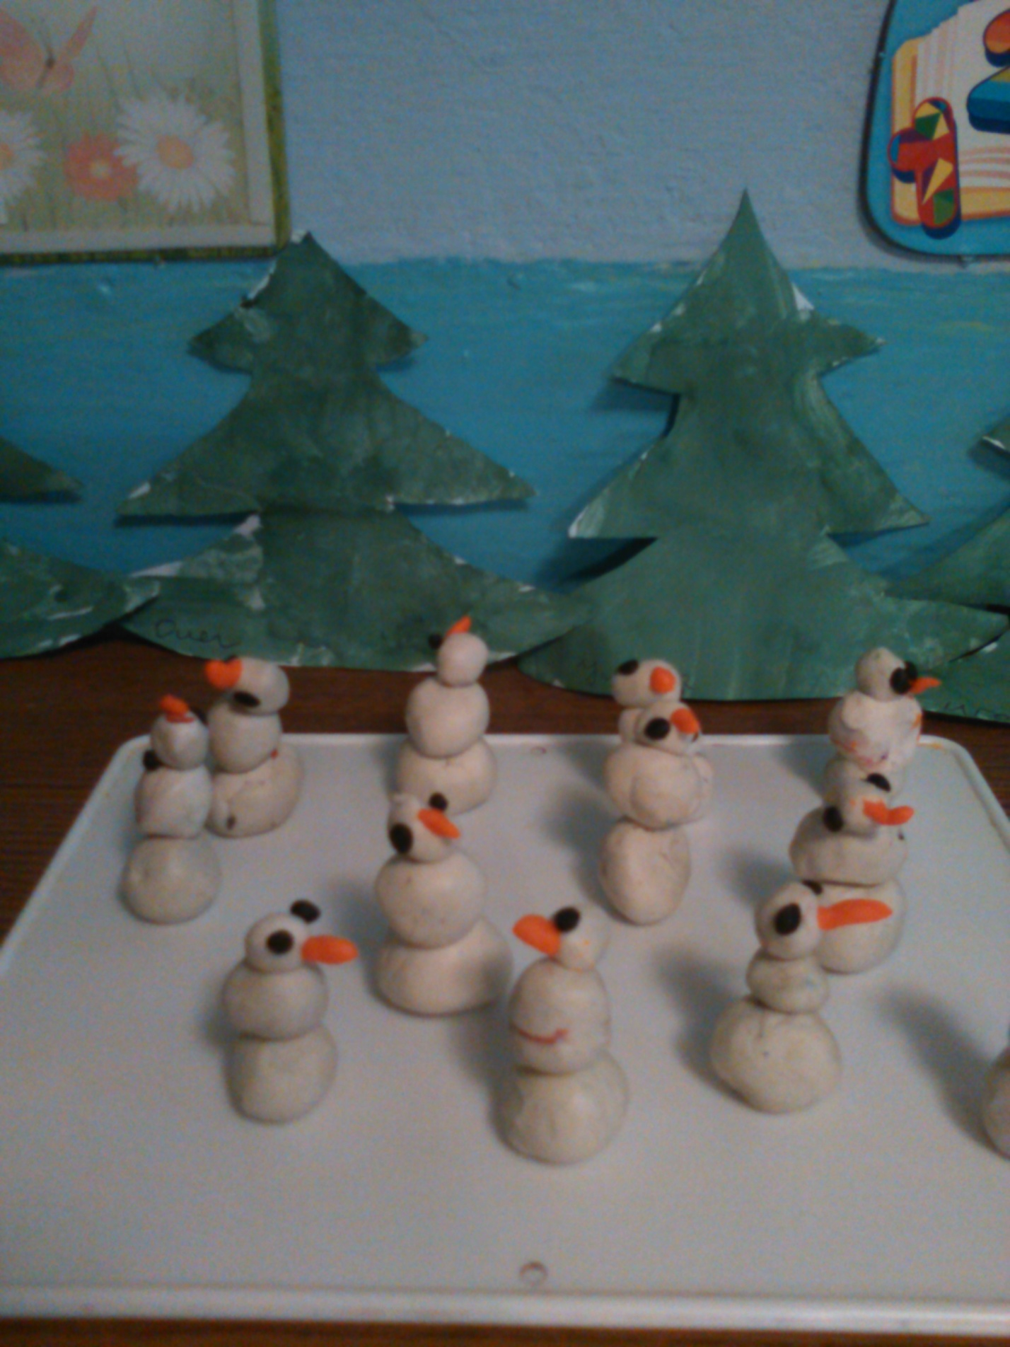
Что стоишь и ждёшь, дружок:
Ком, комочек и комок?
Угли - глазки, нос - морковка,
И метёлку держишь ловко.
Мне прекрасно здесь стоится,
В двери Новый год стучится,
Дедушка Мороз и вьюга
Лепят для меня подругу.
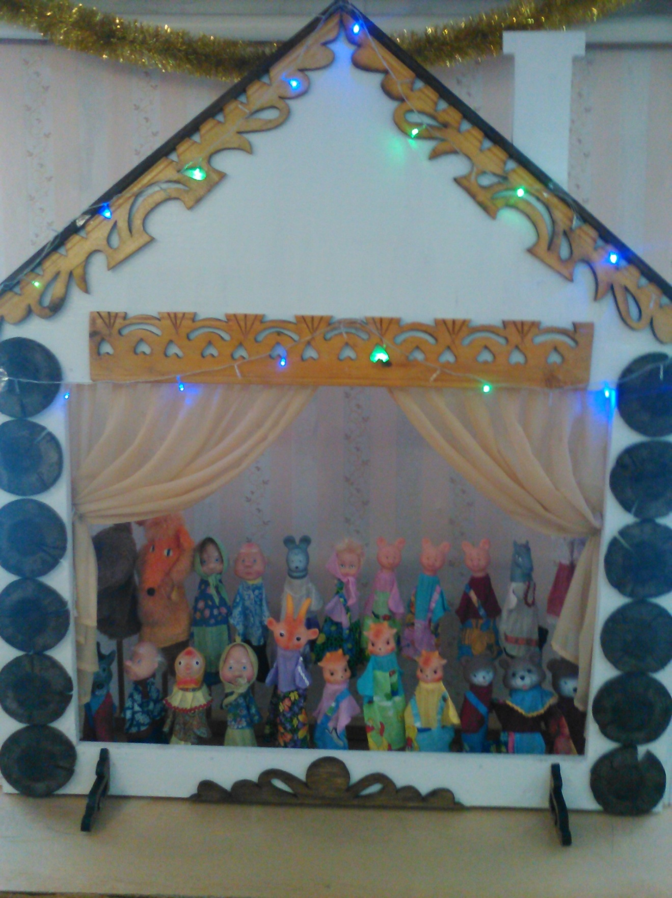

На просторе в чистом поле, где гуляет ветерок,
Абсолютно самовольно, появился Теремок!
Кто построил – непонятно! Выглядит вполне опрятно,
Сам не низок, не высок! Терем-Терем-Теремок .

МБДОУ «Ромодановский детский сад комбинированного вида»

Фотогалерея
«В стране сказки!»

Подготовила: Н.В. Елисеева
воспитатель первой младшей
группы «Ромашка»

2015 г.

